Федеральное агентство связи Ордена трудового Красного Знамени федеральное государственное бюджетное образовательное учреждение высшего образования

«Московский технический университет связи и информатики»

Кафедра Математической кибернетики и информационных технологий

Отчёт по лабораторной работе №1

По дисциплине «Введение в профессию»

Выполнил: студент группы БФИ1902

Юсупов Р.А.

Проверил: Мосева М.С.

Москва 2019

Лабораторная работа №1

Цель работы:   
Изучить синтаксис и интерфейс пользователя Matlab  
Понять работу системы  
Выполнить простейшие вычисления

Ход работы:

Первое задание.

Ввод переменных и вычисление числа Y

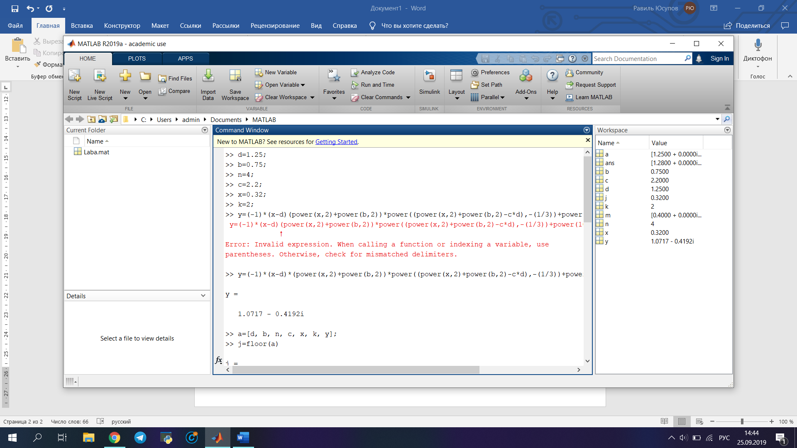

Второе задание.

Создание вектора из всех чисел, которые были в первом задании  
Умножение вектора на наименьший элемент этого вектора  
Сортировка вектора по убыванию

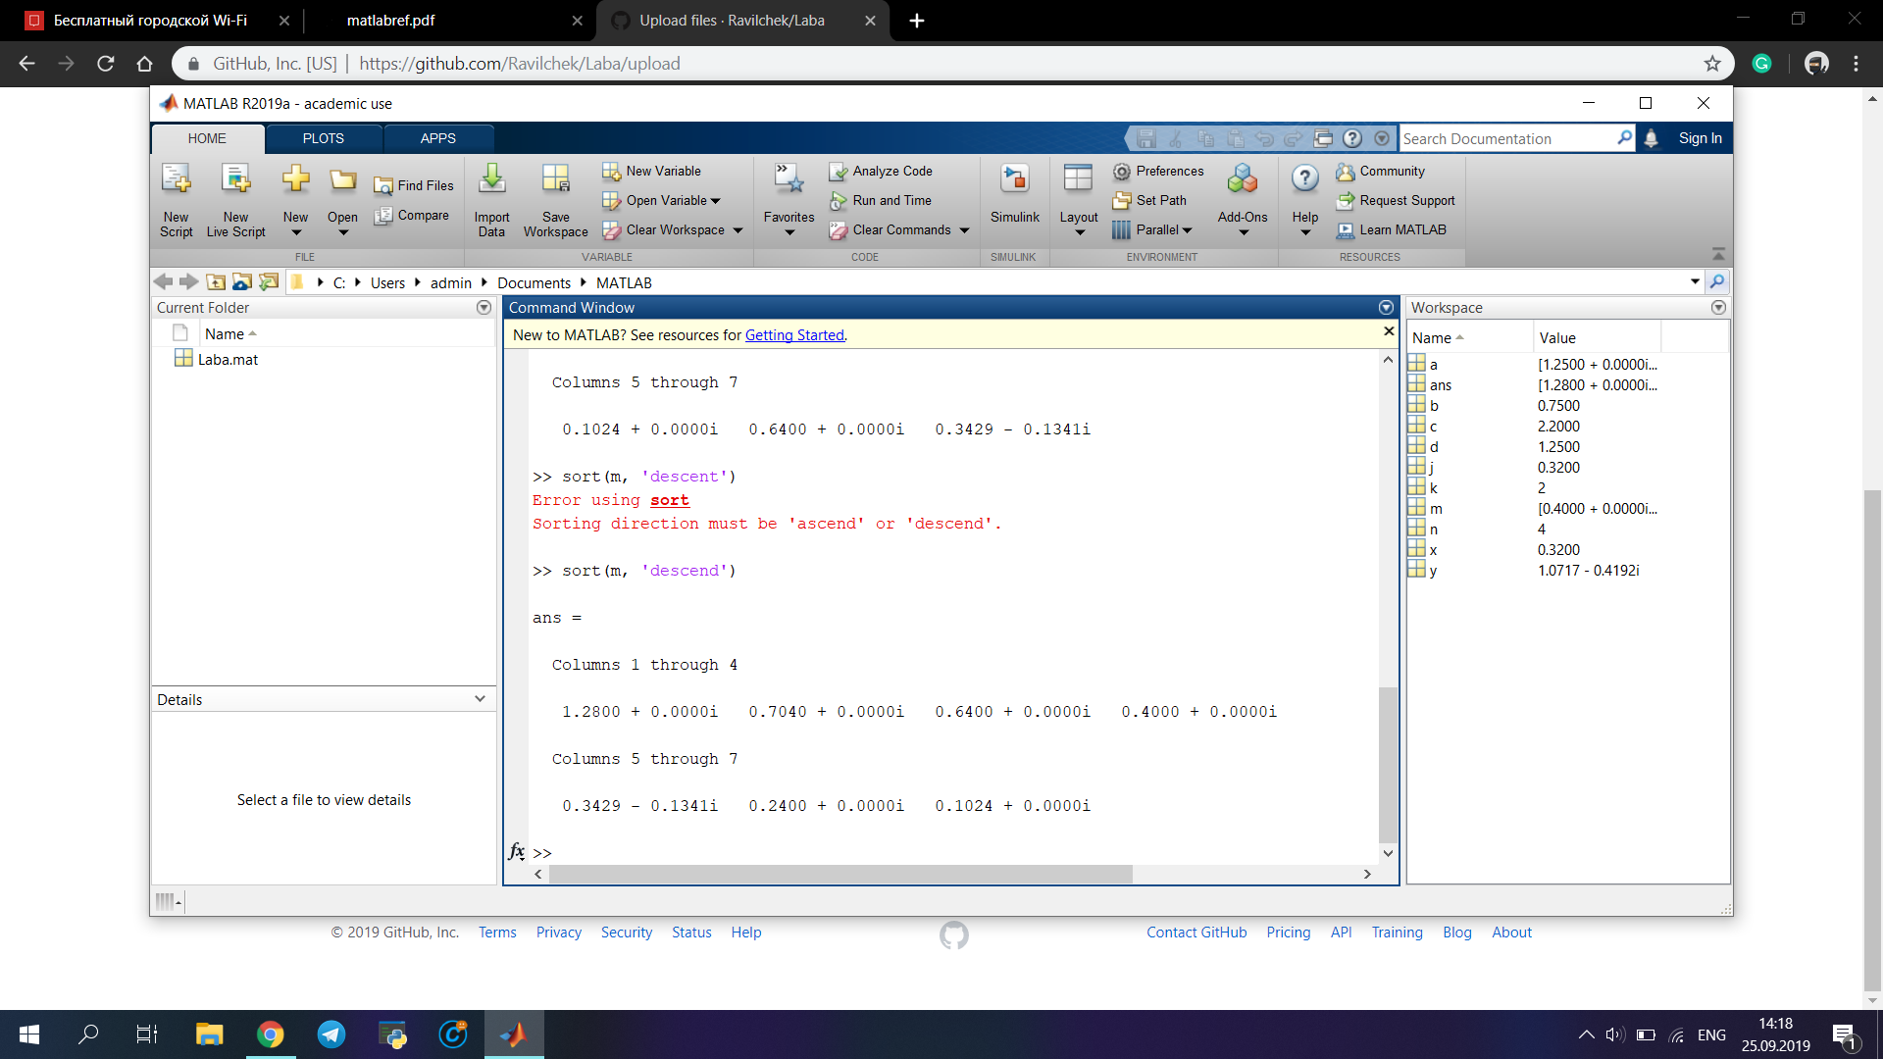

Исходный код программы  
1.

d=1.25;

>> b=0.75;

>> n=4;

>> c=2.2;

>> x=0.32;

>> k=2;

y=(-1)\*(x-d)\*(power(x,2)+power(b,2))\*power((power(x,2)+power(b,2)-c\*d),-(1/3))+power(10,-3)\*tan(k\*n)-cos(k\*x)/sin(5)

y =1.0717 - 0.4192i

2.

>> a=[d, b, n, c, x, k, y];

j=min(a)

j =

0.3200

>> m=j\*a

m =

Columns 1 through 4

0.4000 + 0.0000i 0.2400 + 0.0000i 1.2800 + 0.0000i 0.7040 + 0.0000i

Columns 5 through 7

0.1024 + 0.0000i 0.6400 + 0.0000i 0.3429 - 0.1341i

>> sort(m, 'descend')

ans =

Columns 1 through 4

1.2800 + 0.0000i 0.7040 + 0.0000i 0.6400 + 0.0000i 0.4000 + 0.0000i

Columns 5 through 7

0.3429 - 0.1341i 0.2400 + 0.0000i 0.1024 + 0.0000i

Вывод:

Я понял как пользоваться интерфейсом MatLab и изучил часть программного синтаксиса  
Понял основы MatLab и как работает система  
Я также успешно выполнил простешие вычисления